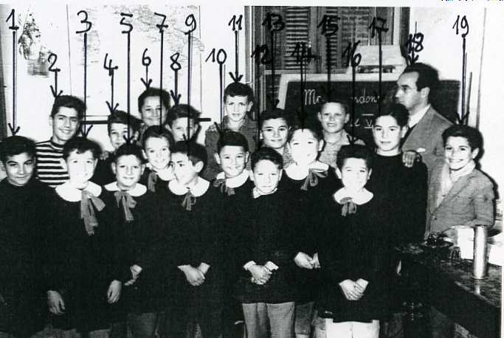

da sx:
1
2
3 Barbizzi Giacinto
4 Coccia Zeffiro
5 Menzietti Nedo
6
7 Mecozzi
8
9 Menzietti Bruno
10
11
12 Caponi Leandro
13
14 Zappasodi Camillo
15
16
17
18 Rossi Mario
19

